Отчёт ВРПО Лабораторная №6

1. Для просмотра версии используется git version

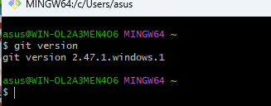

1. Использовала команду git help для получения списка возможных команд в git

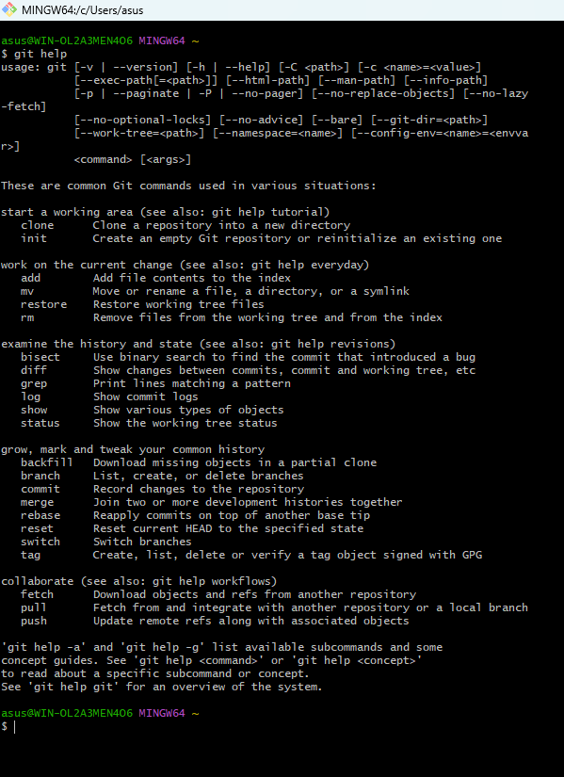

3.Создание локального репозитория:

1)Заходим в проводник и создаём папку, где будет храниться наш файл

2)в контекстном меню папки выбираем Открыть «Git Bash here»

3)в консоли открывшегося окна пишем git init, так мы создаём локальный репозиторий

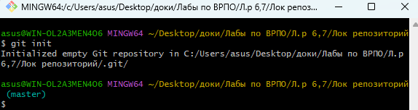

4. Выполняем конфигурацию гит с помощью команд git config – global user.name “XXX” и git config –global user.email XXX@XXX.com

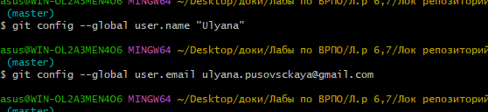

5. Проверяем настройки конфигурационного файла с помощью git config—list

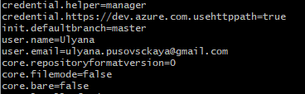

6.Добавили hello.txt в папку, в git status отображается информация о отслеживаемых и не отслеживаемых файлах в репозитории

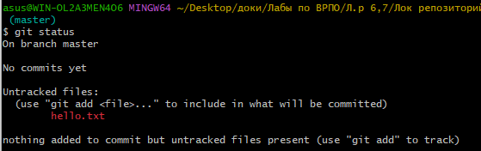

7.Добавили hello.txt в репозиторий с помощью git add



8. в git status теперь hello.txt подсвечен зелёным цветом, что значит, что файл инициализирован в репозитории.

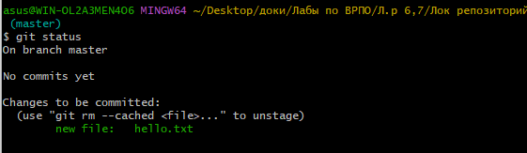

8. Закоммитили файл hello.txt : Об успешном создании нового коммита говорит надпись [master(root-commit)fa6d4ab]добавили hello.txt 1.

Коммит добавлен в ветку master. Коммиты логируются

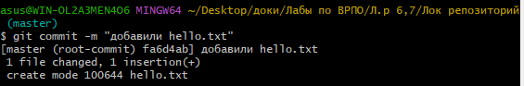

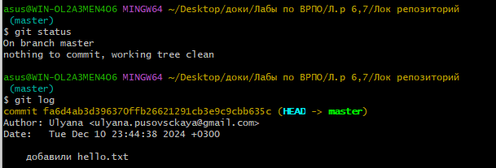

9. Добавили новый файл “bye.txt” в репозиторий

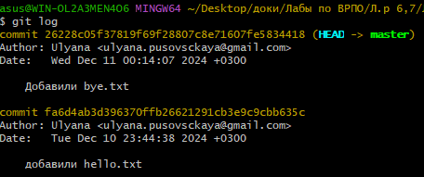

10. Файл hello.txt был изменён, поэтому посвечивается красным

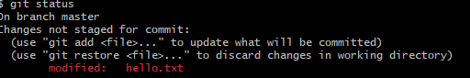

11. Добавим вновь файл

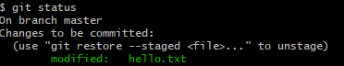

Теперь наш файл зелёный, значит- добавлен

12. Добавляем .gitignore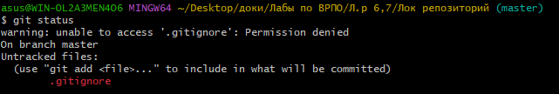

13. Создаём новую ветку и проверяем наши ветки с помощью git branch 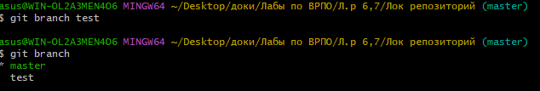

14. Меняем текущую ветку с помощью checkout и проверяем наши ветки вновь

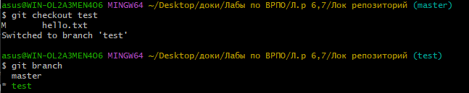

15. В новой ветке у нас создался файл text.html, мы его закоммитили и зафиксировали изменения

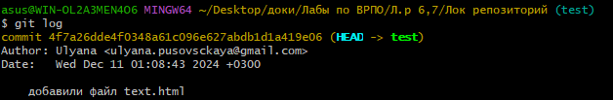

16. Текущая ветка- test



17. Выполнили слияние веток с помощью переключения на исходную ветку+ команда git merge test + git log

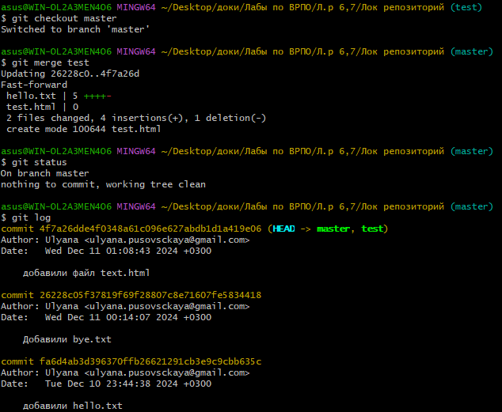

18. Меняем test.html в ветке test и коммитим, логируем, меняем ветку

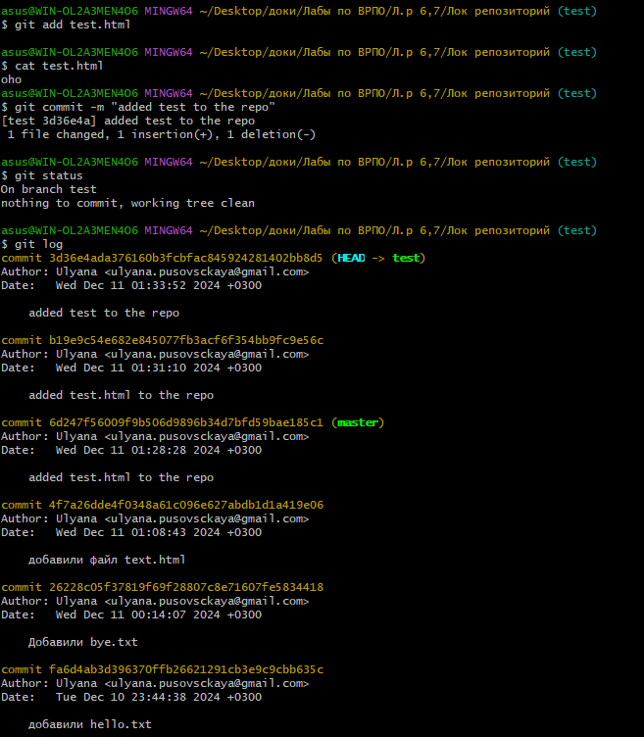

19.Меняем ветку и делаем то же самое

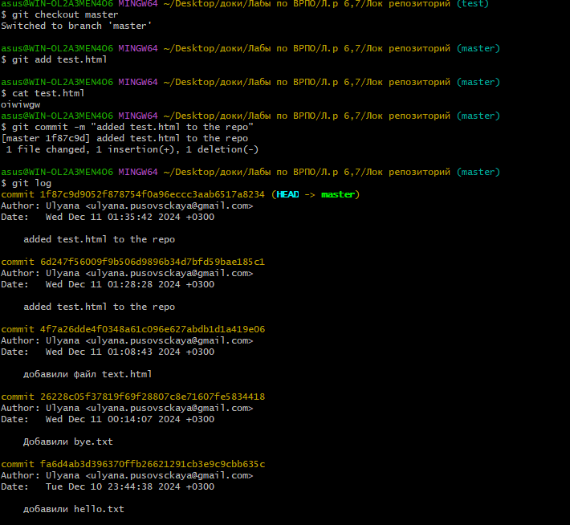

20. Получаем конфликт слияния веток

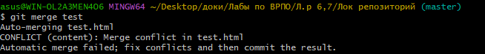

21. Разрешаем конфликт веток путём сохранения файла, который нам подходит

